Қысқа мерзімді жоспар
Пән: Қазақ тілі Т2 |  | Бөлім: 5. Табиғат құбылыстары
Күні : |  | Педагогтің аты-жөні:
Сынып: 4 |  | Қатысқан оқушылар: Қатыспаған оқушылар :
Сабақтың тақырыбы: Қысқы ойын
Оқу бағдарламасына сәйкес оқу мақсаттары |  | 4.​4.​1.​1* шағын сюжетті комикс/буклет/ коллаж/жарнама/презентацияны сөйлемдермен толықтыру  4.​4.​2.​1* оқыған/аудио/бейне материалдың мазмұнын дайын жоспар негізінде жазу
Сабақтың мақсаты : |  | Оқушылардың барлығы шағын сюжетті комикс/буклет/ коллаж/жарнама/презентацияны сөйлемдермен толықтырады, оқыған/аудио/бейне материалдың мазмұнын дайын жоспар негізінде жазады
Сабақтың барысы
Сабақтың кезеңі | Педагогтің әрекеті |  | Оқушының әрекеті |  | Бағалау | Ресурстар
Сабақтың басы | Ертеңгілік шеңбер.  «Мен саған тілеймін» Қызығушылықты ояту  «Сөзжұмбақшылар» сайысы  Үй тапсырмасын тексеру  Оқушыларды сабақтың тақырыбы және  мақсатымен таныстыру. |  | Барлық оқушылар бір-біріне шеңбер бойы жақсы тілек айтады.  Мысалы: Саған денсаулық тілеймін! Саған жақсы көңіл күй тілеймін! |  | Қолпаштау | 
Сабақтың ортасы | 1.Тыңда. Қайтала.  Сөздікпен таныстыру:  Жаңа сөздер:  Шана – сани  Шаңғы – лыжи  Тоңу – замерзнуть  Мұз – лёд  Аққала – снеговик  Қырау – иней  Жаңа сөздерді дұрыс айтуға дағдыландыру жаттығуы:  2. Оқылым.  1-тапсырма Сөйлемдерді оқы. Қайсысы келесі беттегі суретке келетінін анықта.  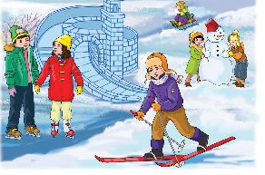  3. Айтылым. Ойланайық.  2-тапсырма  Берілген сөздерді пайдаланып, сурет бойынша әңгіме құрастыр.  Төбешіктен сырғанау, шаңғы, тоңу, мұз, аққала жасау, қырау, үйрету, мәнерлеп сырғанау, қарды домалату. |  | Тыңдалым,айтылым.  Сөздерді оқиды, қайталайды, сөз тіркесін құрастырады. Мысалы:  Қыста аққала жасаймыз.  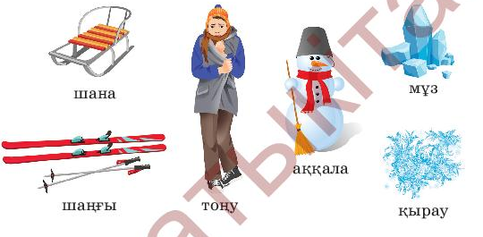  1-тапсырма  Сөйлемдерді оқиды. Қайсысы келесі беттегі суретке келетінін анықтайды  1.Менің шанам зулап келеді.  2.Шаңғы теуіп жүрмін.  3.Тоңдың ба? Үйге қайтайық.  4.Аққала жасау оңай ғой.  5.Менің коньки тепкім келеді.  6.Қараңдар, мәнерлеп сырғанай білемін.  7.Иә,терезені қырау басқан. Аяз өте күшті.  8.Мұздан үйді қалай салады?  3. Айтылым. Ойланайық.  2-тапсырма  Берілген сөздерді пайдаланып, сурет бойынша әңгіме құрастырады.  Үлгі: Біз достарымызбен бірге төбешіктен сырғанадық.  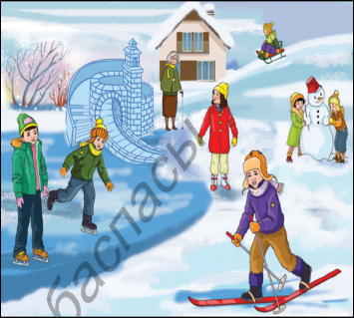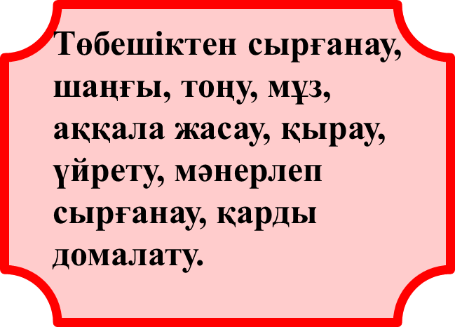 |  | «Бас бармақ»    Дескриптор:  - Сөйлемдерді оқиды. Қайсысы суретке келетінін анықтайды  Дескриптор:  Ойланып, берілген сөздерді пайдаланып, сурет бойынша әңгіме құрастырады. | Слайд  Слайд  Оқулық 51 бет  Слайд  Оқулық  63 бет
 | Сергіту сәті
4. Тыңдалым. Оқылым . Айтылым. Жазылым
3-тапсырма мәтінді оқып, берілген сұрақтарға жауап жаз.
Мен күн сайын орталық алаңға барып ойнаймын. Бүгін күн аяз, бірақ жел жоқ. Мүлде тоңған жоқпын. Бүгін Айгүл екеуміз аққала жасадық. Маған бәрі «мүсінші Мерхат» деп ат қойыпты.
Алаңда басқа да балалар ойнап жүр. Көрші бала Жанат шанамен сырғанады. Ал Қанат мұз қалашықтың қасында конькимен сырғанап жүр. Айгүлдің де коньки тепкісі келді. Оның аяздан беті қып-қызыл. Көрші әжей де таза ауада серуендеуге шығыпты.
Әжей балаларға қызықтап қарап тұр.
Алаңда уақыт тез өтеді әрі көңілді болады. Алаңда ешкім тоңбайды.
Сұрақтарға жауап бер.
1.Айгүл мен Мерхат не жасады?
2.Шанамен кім сырғанады?
3.Қанат не істеп жүр?
Дескриптор:
мәтінді оқып, берілген сұрақтарға жауап жазады.
Сабақтың соңы | Үйге: 63 бет 4,5-тапсырма
 | Рефлексия «Табыс сатысы: қорытынды». |  |  | «Мен ........................................білемін», «Мен....................................түсінемін»,  «Мен ..........................жасай аламын».

